**用户需求变更**

**系统名称**：积分商城

**变更提出日期**：2018/4/11

**变更提出人**：

**变更内容**：

1. 商品列表页: 商城设置为非必选、商品状态改为“已上架”、“未上架”（见下图）

变更原因：未上架的商品没有所属商城，默认设置为全部

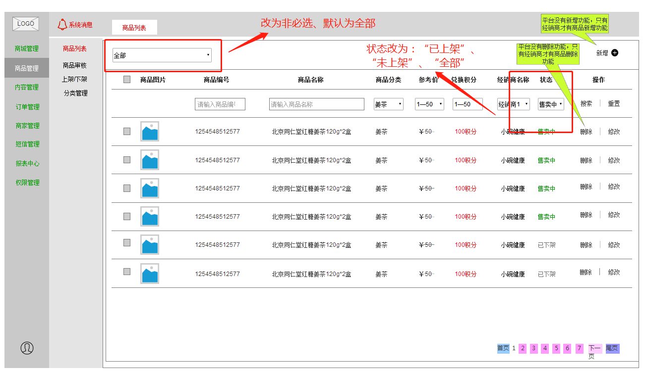图1

1. 商品审核页、商品上下架页: 不需要选择商城（见下图）

变更原因：未审核、未上架的商品没有所属商城

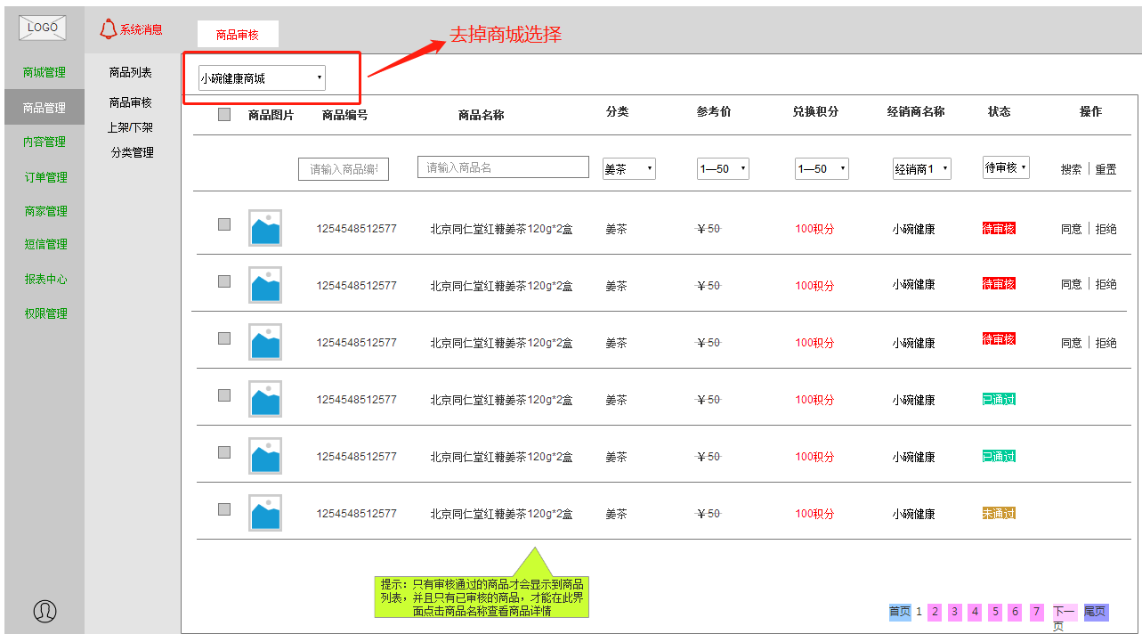

图2

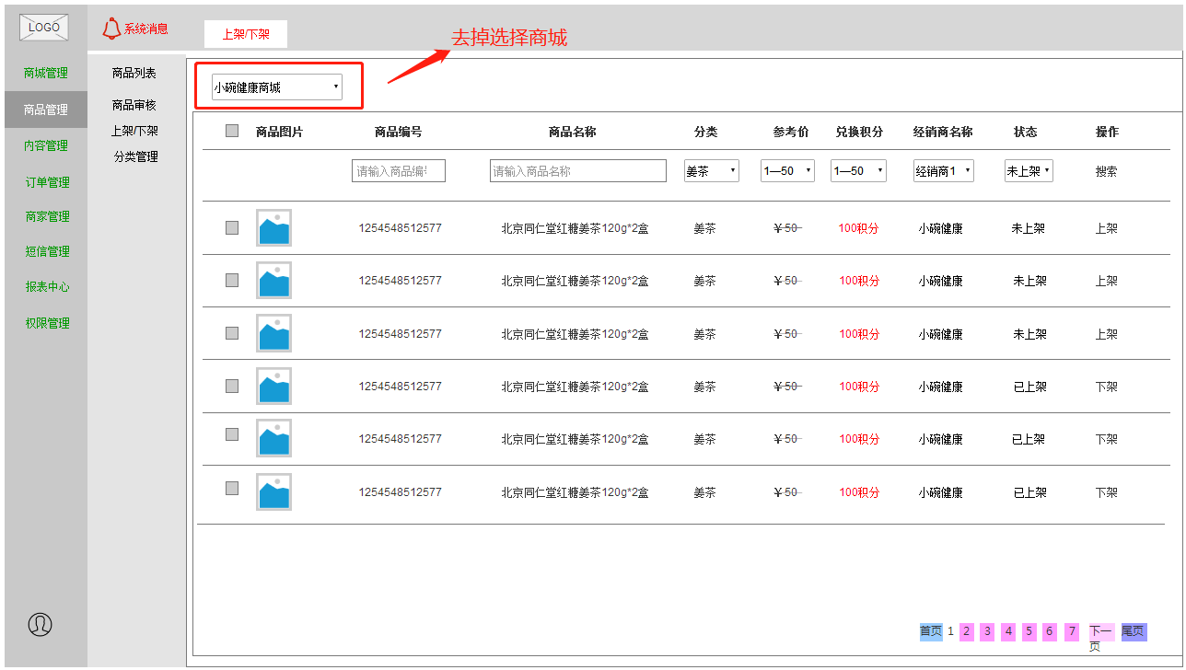

图3

1. 商品列表页: 加上上下架操作、增加批量上下架操作，去除上下架页面（见下图）

变更原因：简化列表

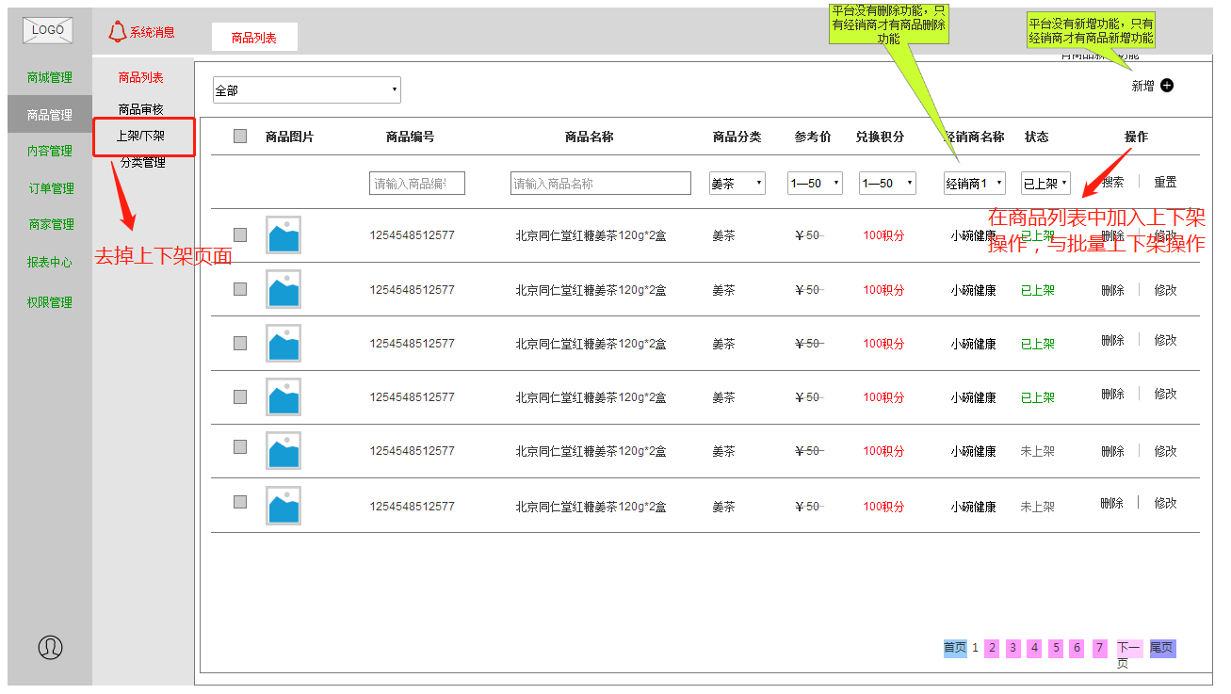

图4

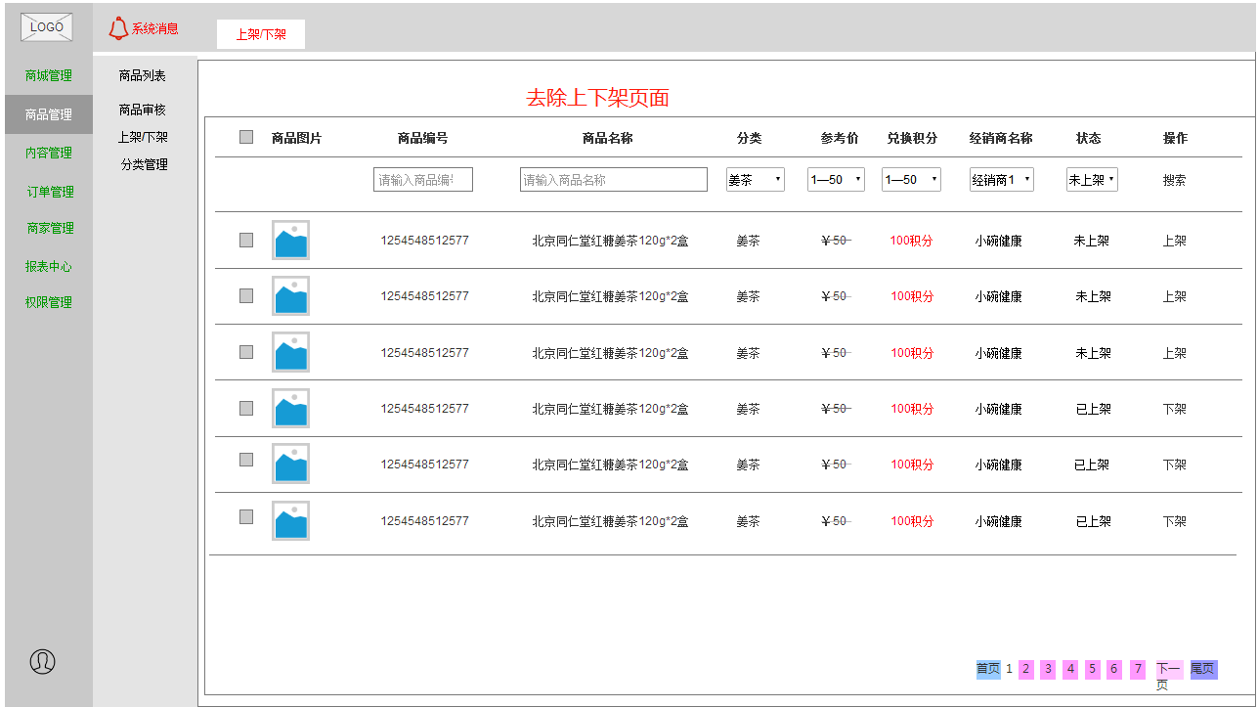

图5